Звездный час
9 класс
Л.А. Бойко Л.А.,
учитель физики, МОУ Русская СОШ

Цель - проверить усвоение основных понятий, формул, физических величин, умение переводить единицы физических величин в СИ, навыки чтения графиков скорости и нахождение физических величин по графику скорости.

Правила: игра проводится в 5 туров. За каждый правильный ответ в каждом туре дается звезда. Набравшие большее количество звезд выходят в финал.
Оценки: 10 -15 звезд «3»;
16 – 20 - «4»;
21 и выше - «5».

Ход урока.
1 тур.
Проверка знаний определений, обозначений и единиц физических величин. Учащиеся поднимают карточку с номером правильного ответа.
1. а 3. t 5. Т 7. F
2. υ 4. S 6. ν 8. m

1) физическая величина, которая измеряется в ньютонах (7)
2) величина, равная отношению изменения скорости тела к промежутку времени, за который это изменение произошло (1)
3) величина, являющаяся мерой числа оборотов за 1 с (6)
4) величина, которая выражается в метрах в секунду (2)
5) продолжительность одного полного оборота (5)
6) какая величина выражается в оборотах в секунду (6)
7) величина, являющаяся мерой взаимодействия одного тела на другое (7)
8) единицей какой величины является метр (4)

2 Тур.
Проверка знания формул. Записаны только правые части:
1) по какой формуле рассчитывается путь при равноускоренном движении? (2)
2) формула скорости при равномерном движении по окружности (5)
3) правая часть второго закона Ньютона (3)
4) формула для периода обращения (7)
5) формула скорости при равноускоренном движении (8)
6) какая из этих формул неверна (6)
7) по какой формуле можно найти величину, которая выражается в метрах (2)
8) по каким формулам находятся величины, которые равны нулю при равномерном движении (1,3)

3 тур.
Проверка умения переводить единицы физических величин в СИ.

1. 6 2. 20 3. 60 4. 200
5. 600 6. 2000 7. 6000 8. 7200

1) десять минут (5)
2) 0,06 км (3)
3) 0,6 кН (5)
4) 60 центнеров (7)
5) 72 км/ч (2)
6) 2 км/с² (6)
7) 1200 об/мин (2)

4 тур.
Качественные задачи. Читаются утверждения. Если оно правильно карточка «5» , нет – «2».
1) ваше движение в школу является механическим (2)
2) прирезком повороте автобуса влево пассажиры отклоняются вправо (5)
3) пассажиры в движущемся автобусе покоятся относительно автобуса (5)
4) при движении по окружности ускорение направлено по касательной к окружности (2)
5) столкнулись автомобиль МАЗ и мотоцикл. Сила, с которой МАЗ действовал на мотоцикл, больше, чем сила, с которой мотоцикл действовал на МАЗ (2)
6) ускорения, которые получили МАЗ и мотоцикл при взаимодействии равны (2)
7)автомобиль будет двигаться равномерно по прямолинейному шоссе с включенным двигателем при отсутствии силы трения и сопротивления воздуха (5)
- металлический шар падает с некоторой высоты. Его движение равноускоренное, так как сила тяжести, сила сопротивления воздуха и сила Архимеда не компенсируют друг
друга. (5)

5 тур.

Проверка умения читать графики скорости равномерного и равноускоренного движения.

1. -5; 2. 0; 3. 2; 4. 5; 5. 10; 6. 20; 7. 50; 8. 125.

1) начальная скорость тела
- скорость тела через 2с после начала движения
- сколько времени тело двигалось равномерно
- ускорение тела на первом участке
- ускорение тела на втором участке
- ускорение тела на третьем участке
- путь, пройденным телом на первом участке
- путь, пройденным телом на втором участке
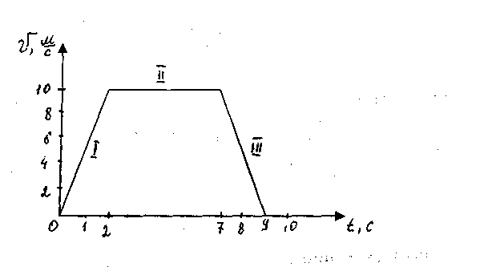
(2)
(5)
(4)
(4)
(2)
(1)
(5)
(7)
ФИНАЛ
За минуту составить как можно больше слов из букв слова МЕХАНИЗАЦИЯ, все слова имена
существительные, нарицательные, в единственном числе, в именительном падеже.

